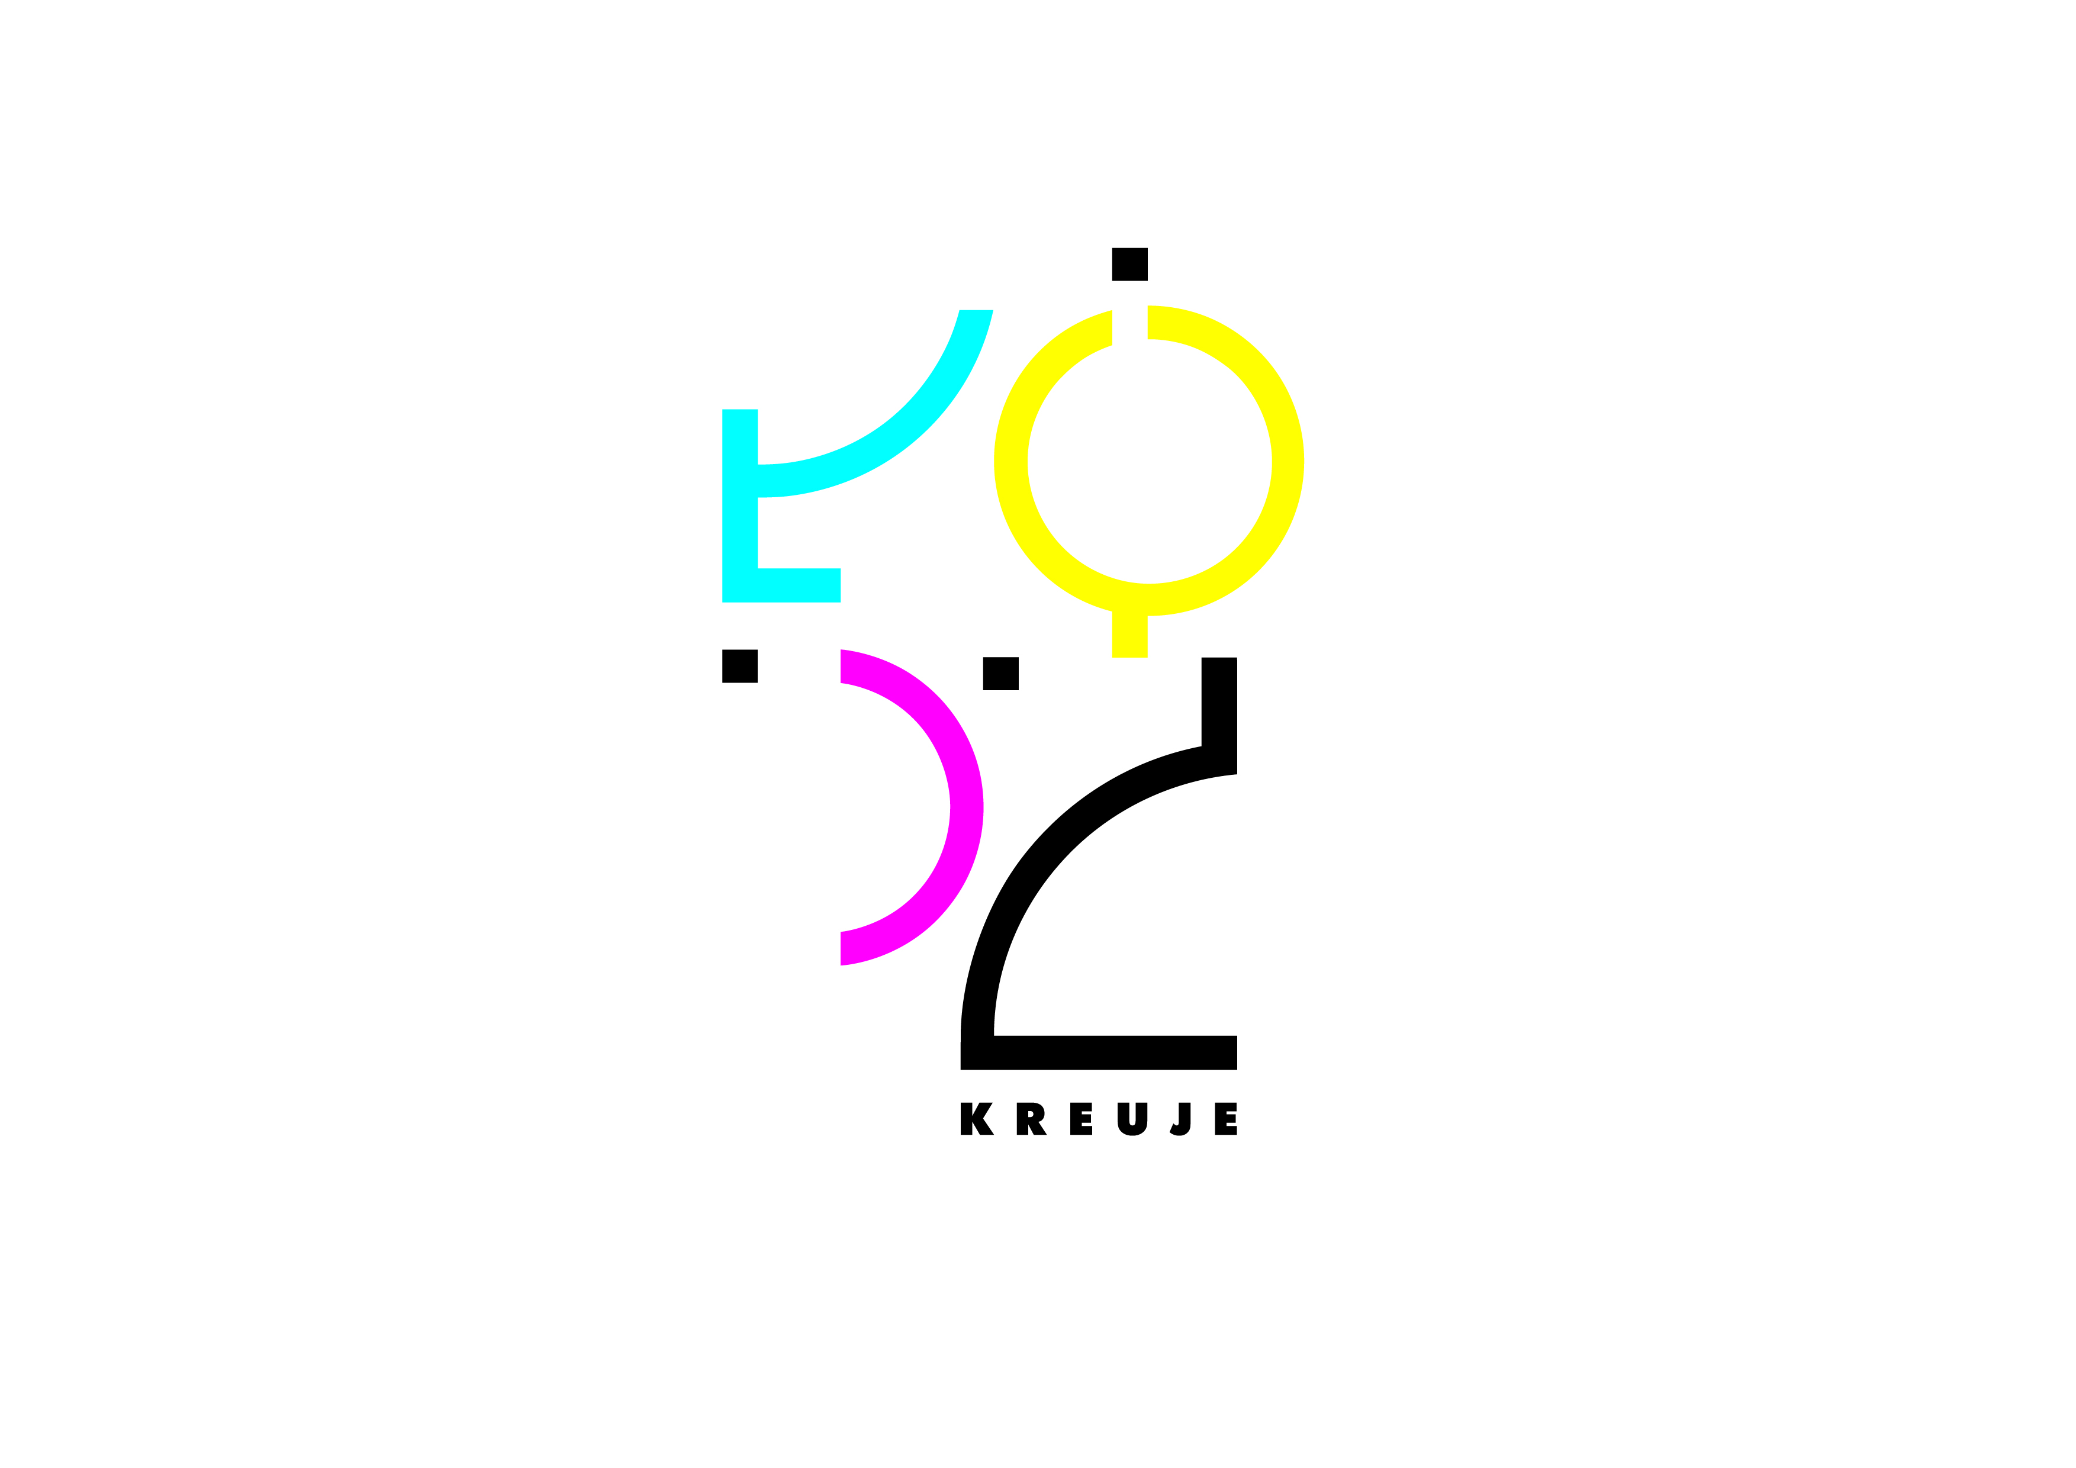
Załącznik Nr 3 ozarządzenia Załącznik Nr 5 do zarządzenia Nr 7479/VII/1712 Prezydenta Miasta Łodzi
z dnia 20 grudnia 2017 r.

WZÓR

FORMULARZ SPRAWOZDANIA KOŃCOWEGO Z REALIZACJI STYPENDIUM DLA OSÓB ZAJMUJĄCYCH SIĘ TWÓRCZOŚCIĄ ARTYSTYCZNĄ ORAZ UPOWSZECHNIANIEM I ANIMACJĄ KULTURY

___________________________
Dziedzina
Urząd Miasta Łodzi
Wydział Kultury
w Departamencie Partycypacji Społecznej i Kultury
Urzędu Miasta Łodzi
ul. Piotrkowska 102
Łódź

1. Umowa nr : | ……………………………………………………….
2. Imię i nazwisko: | ……………………………………………………….
3. Okres pobierania stypendium: | ……………………………………………………….
4. Krótki opis projektu, którego dotyczyła umowa stypendialna:
………………………………………………………………………………………………
………………………………………………………………………………………………
………………………………………………………………………………………………
………………………………………………………………………………………………
………………………………………………………………………………………………
………………………………………………………………………………………………
………………………………………………………………………………………………
………………………………………………………………………………………………

5. Dokładny opis wykonanego zadania:

a) Opis zakresu zrealizowanych zadań:
………………………………………………………………………………………………
………………………………………………………………………………………………
………………………………………………………………………………………………
………………………………………………………………………………………………
………………………………………………………………………………………………
………………………………………………………………………………………………
………………………………………………………………………………………………
………………………………………………………………………………………………
………………………………………………………………………………………………
………………………………………………………………………………………………
………………………………………………………………………………………………
………………………………………………………………………………………………
………………………………………………………………………………………………
………………………………………………………………………………………………
………………………………………………………………………………………………
b) Czy zakres zrealizowanych zadań pokrywa się z zadaniami określonymi we wniosku? Jeśli nie, to dlaczego?
………………………………………………………………………………………………
………………………………………………………………………………………………
………………………………………………………………………………………………
………………………………………………………………………………………………
………………………………………………………………………………………………
………………………………………………………………………………………………
………………………………………………………………………………………………
………………………………………………………………………………………………
………………………………………………………………………………………………
………………………………………………………………………………………………
………………………………………………………………………………………………
………………………………………………………………………………………………
………………………………………………………………………………………………
………………………………………………………………………………………………
………………………………………………………………………………………………

c) Harmonogram wykonania ww. zadań:
………………………………………………………………………………………………
………………………………………………………………………………………………
………………………………………………………………………………………………
………………………………………………………………………………………………
………………………………………………………………………………………………
………………………………………………………………………………………………
………………………………………………………………………………………………
………………………………………………………………………………………………
………………………………………………………………………………………………
………………………………………………………………………………………………
………………………………………………………………………………………………
………………………………………………………………………………………………
………………………………………………………………………………………………
………………………………………………………………………………………………
………………………………………………………………………………………………
………………………………………………………………………………………………
................................................................................................................................................
d) Czy zakładane efekty zostały osiągnięte? Jeśli nie, dlaczego?
………………………………………………………………………………………………
………………………………………………………………………………………………
………………………………………………………………………………………………
………………………………………………………………………………………………
………………………………………………………………………………………………
………………………………………………………………………………………………
………………………………………………………………………………………………
………………………………………………………………………………………………
………………………………………………………………………………………………
………………………………………………………………………………………………
………………………………………………………………………………………………
………………………………………………………………………………………………
………………………………………………………………………………………………
………………………………………………………………………………………………
………………………………………………………………………………………………

e) Sposób upowszechnienia efektów przedsięwzięcia:
………………………………………………………………………………………………
………………………………………………………………………………………………
………………………………………………………………………………………………
………………………………………………………………………………………………
………………………………………………………………………………………………
………………………………………………………………………………………………
………………………………………………………………………………………………
………………………………………………………………………………………………
………………………………………………………………………………………………
………………………………………………………………………………………………
………………………………………………………………………………………………

Świadomy/świadoma odpowiedzialności karnej potwierdzam prawdziwość danych wpisanych w sprawozdaniu oraz że przedsięwzięcie którego dotyczy sprawozdanie zostało wykonane w ramach Stypendium dla osób zajmujących się twórczością artystyczną oraz upowszechnianiem i animacją kultury.

……………………………………………
czytelny podpis Stypendysty/stki
załącznik:
1. Płyta CD/DVD zawierająca elektroniczną dokumentację z wykonania przedsięwzięcia oraz zeskanowany formularz sprawozdania.

* Kompletne sprawozdanie musi zawierać materiał dokumentujący realizację projektu, np. reprodukcje prac, teksty powstałych utworów, zdjęcia przeprowadzonych warsztatów, zapis nutowy utworów muzycznych, opis konkretnych efektów, np. kwerend bibliotecznych i innych

